加花可以加啥？
1.和弦音（优先和谐一点）
2.旋律音
3.
加花可以加在哪？
主旋律空隙

反拍
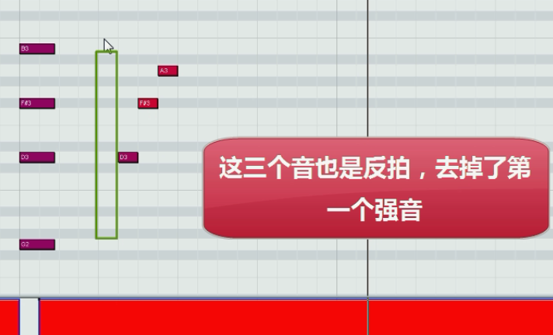
去中音
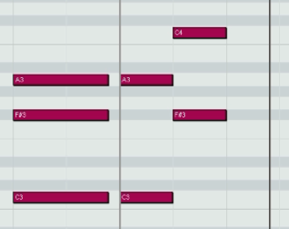
适当留给它人
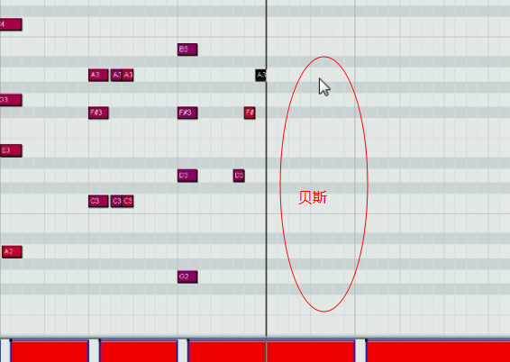
扒+双
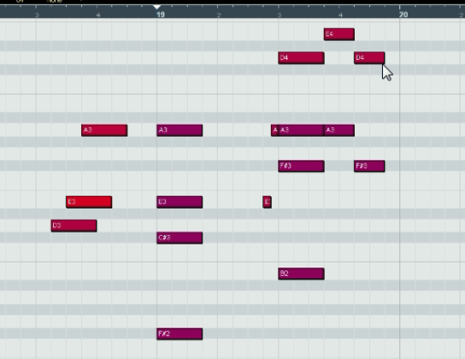
间奏旋律的编写
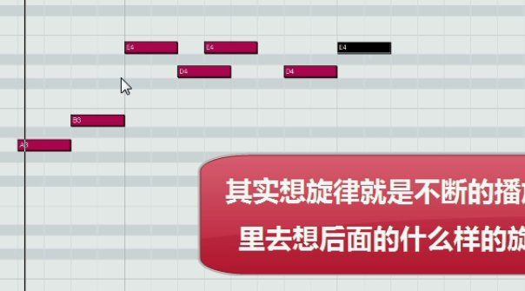
注意三部曲：
1.脑中旋律动机
2.修改旋律动机
3.辅助音
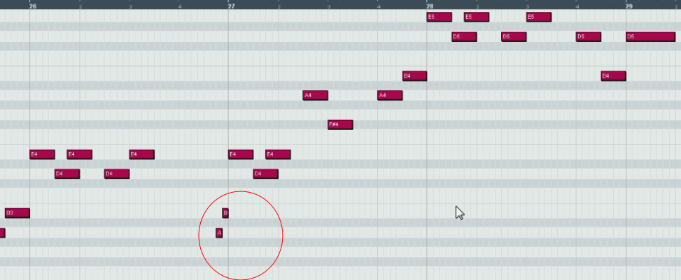
4.和弦音
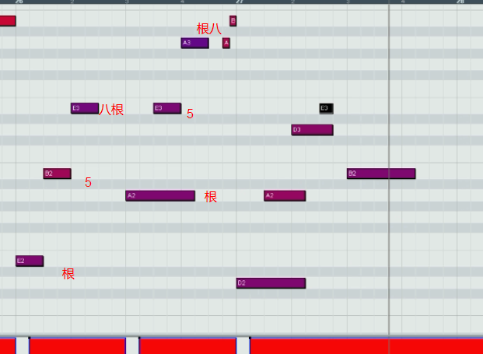

如何避免旋律重复？
1.高八度试试

下行魔镜
